[图像操纵引打假关注！商丘市第一人民医院肿瘤科论文被质疑](https://mp.weixin.qq.com/s?__biz=MzkxMDYyNzI5NQ==&mid=2247499443&idx=1&sn=99e0c0f45ae380f7704f57416da4ee8d&chksm=c00954e29c0e77e8c730a0357cc6e203592c22cfd894ad42828e4dbf1b3669632b8a1f6d4e55&scene=126&sessionid=1742047010)

五棵松[学者探讨](javascript:void(0);)2025-03-15 21:36:21北京

2018年，来自河南省商丘市第一人民医院肿瘤科一病区的 Yumei Wang , Yinmou Guo （通讯作者，音译郭银谋） , Jianzhi Gao , Xiangdong Yuan 在Cancer management and research 期刊发表了一篇论文，题目为：Tumor-suppressive function of SIRT4 in neuroblastoma through mitochondrial damage。

**2025年3月，国际著名职业学术打假人Sholto David 博士在 Pubpeer 论坛发表评论：**

图 3：至少在其中一张图像中细胞已被克隆。我添加了绿色形状以表明我的意思所在。在 ImageTwin.ai 的帮助下识别。

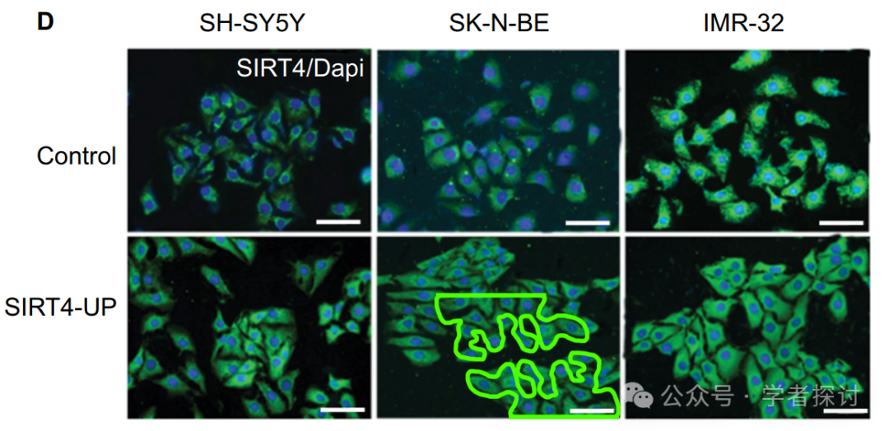

用一个 gif 图来想象这个可能是最容易的：

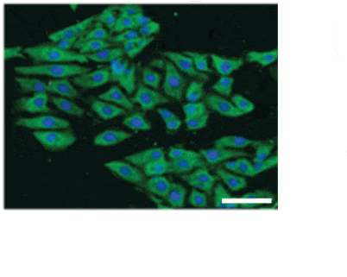

也请查看由 ImageTwin.ai 标注的图 5 和图 6。

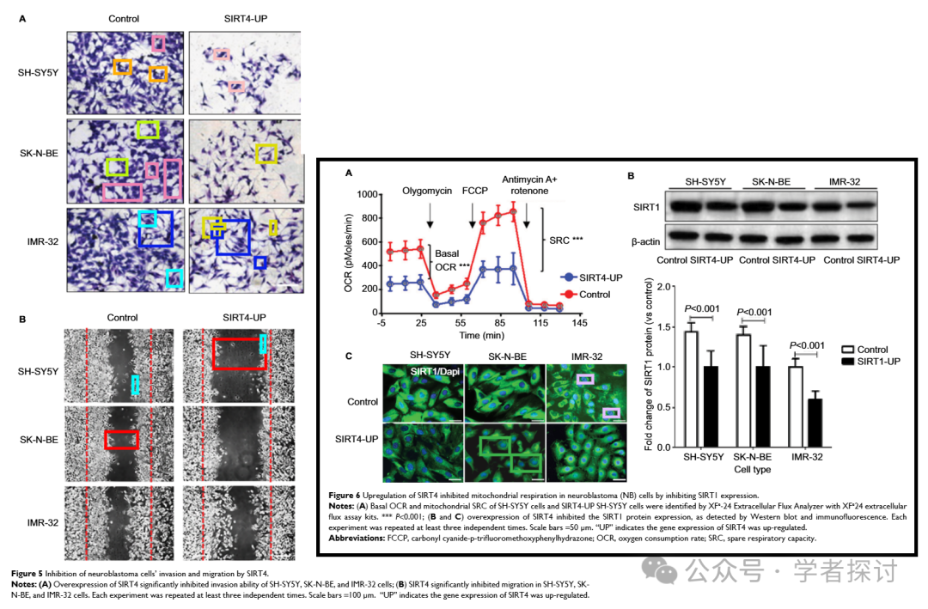

还有图 4：

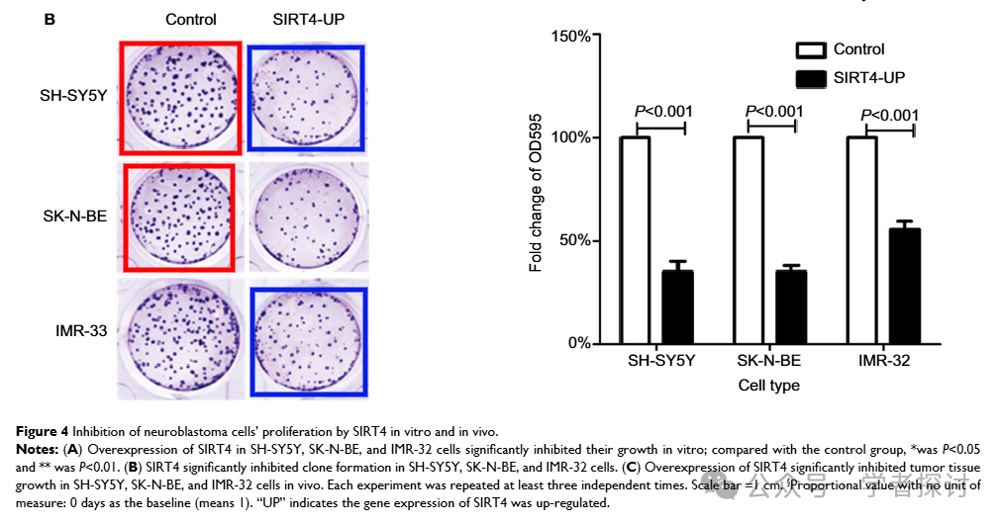

**消息来源：**

https://pubpeer.com/publications/9F215121A10E53CB1CB69D0340CEE5#3

**郑重声明：**

我们的全网查重系统收录了 Pubmed 和 Pubpeer 中的 7000 万 +已发表图库，让您的待查图片可以和已发表论文的图片进行对比，防止图片误用，为您的论文发表保驾护航！基于AI人工智能大数据算法，提供论文图片的核查服务，方便学术期刊、高校、研院所等科研管理部门及时发现并纠正结果图片不当使用。

**如果您有任何建议或需要图片查重帮助，请随时通过客服QQ号3639926437与我们联系。**

[#商丘市第一人民医院](https://mp.weixin.qq.com/mp/appmsgalbum?__biz=MzkxMDYyNzI5NQ==&action=getalbum&album_id=3437527659566235653#wechat_redirect)